OBEC ROHOZNÁ
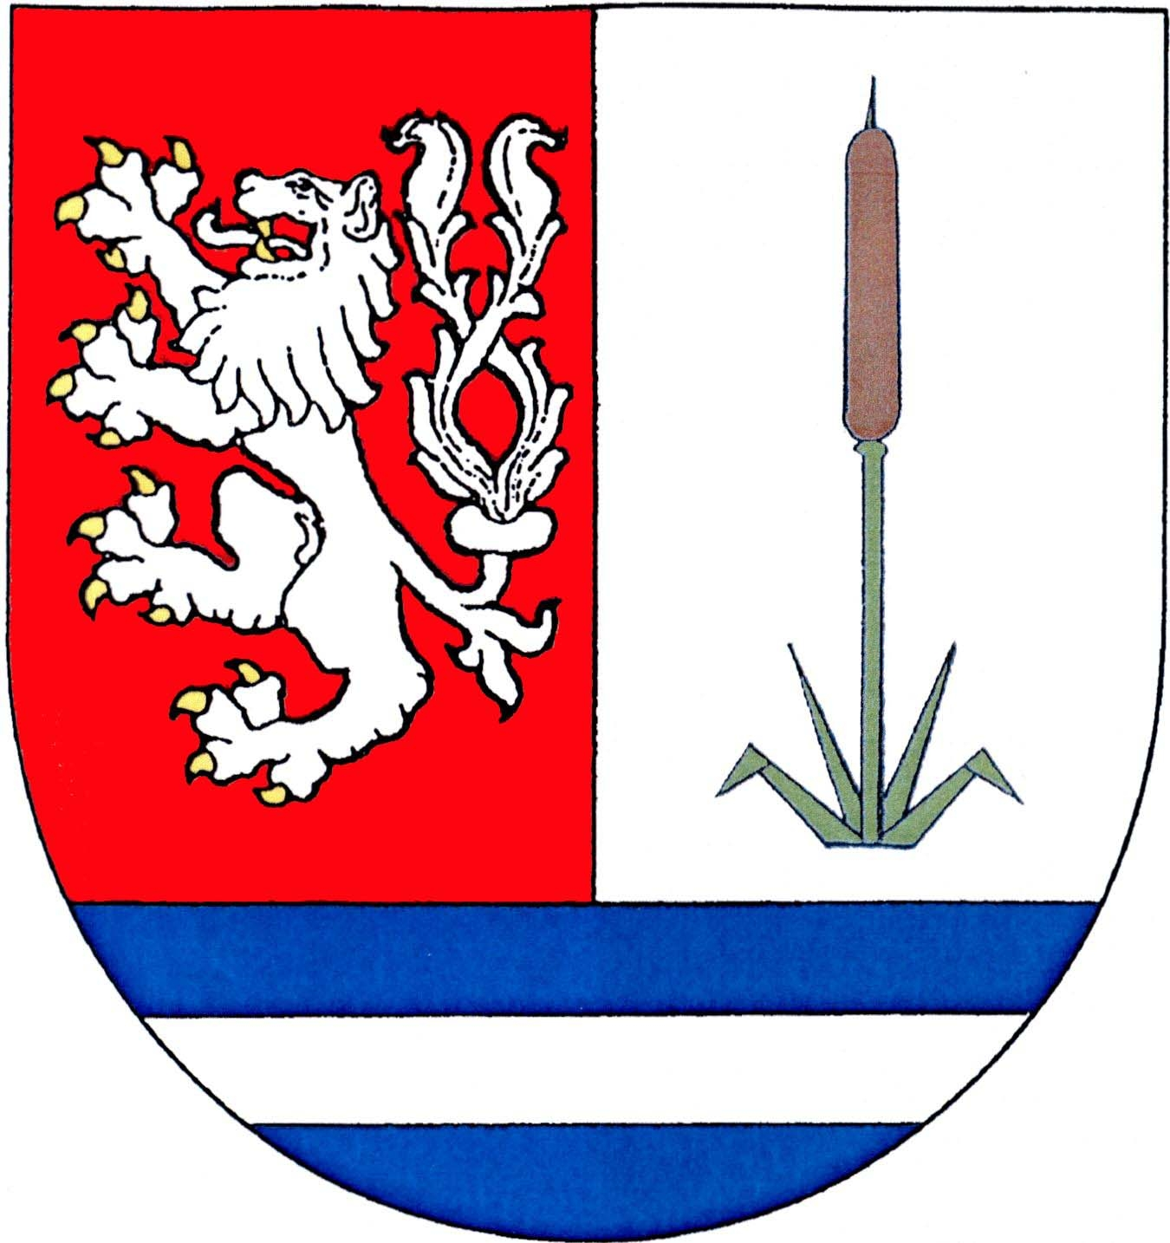

569 72 Rohozná 264
IČ 00277274
Tel., mobil: 461 595 176, 736 633 776
E-mail: info@rohozna.cz,
D. s.: tsqbq8v

Rohozná 09.05.2024
Vyřizuje: Kristina Katovská

Záměr dispozice s majetkem obce Rohozná

- Druh dispozice: PRODEJ
Předmět dispozice: část pozemku 1902/2 o velikosti 2m² , dle předloženého geometrického plánu

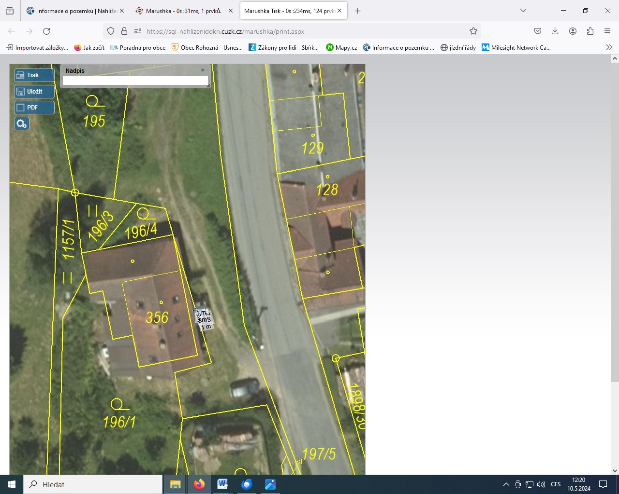

- Druh dispozice: PRODEJ
Předmět dispozice: část pozemku 1824/1 o velikosti 13m² , dle předloženého geometrického plánu

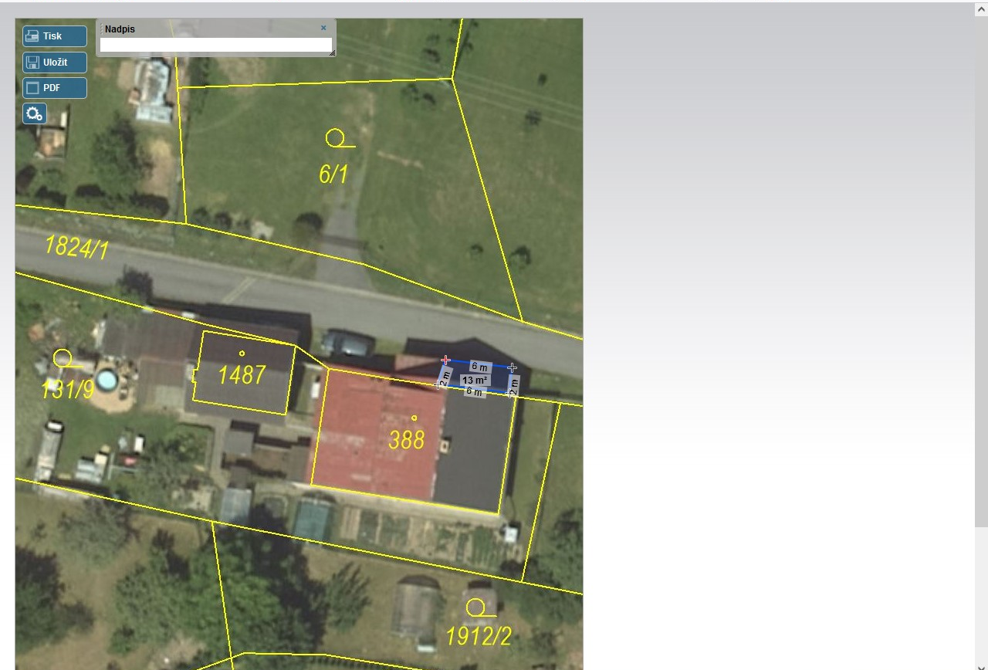

- Druh dispozice: PRONÁJEM
Předmět dispozice: část pozemku 1903/1 a 395/3 o celkové výměře 78m²
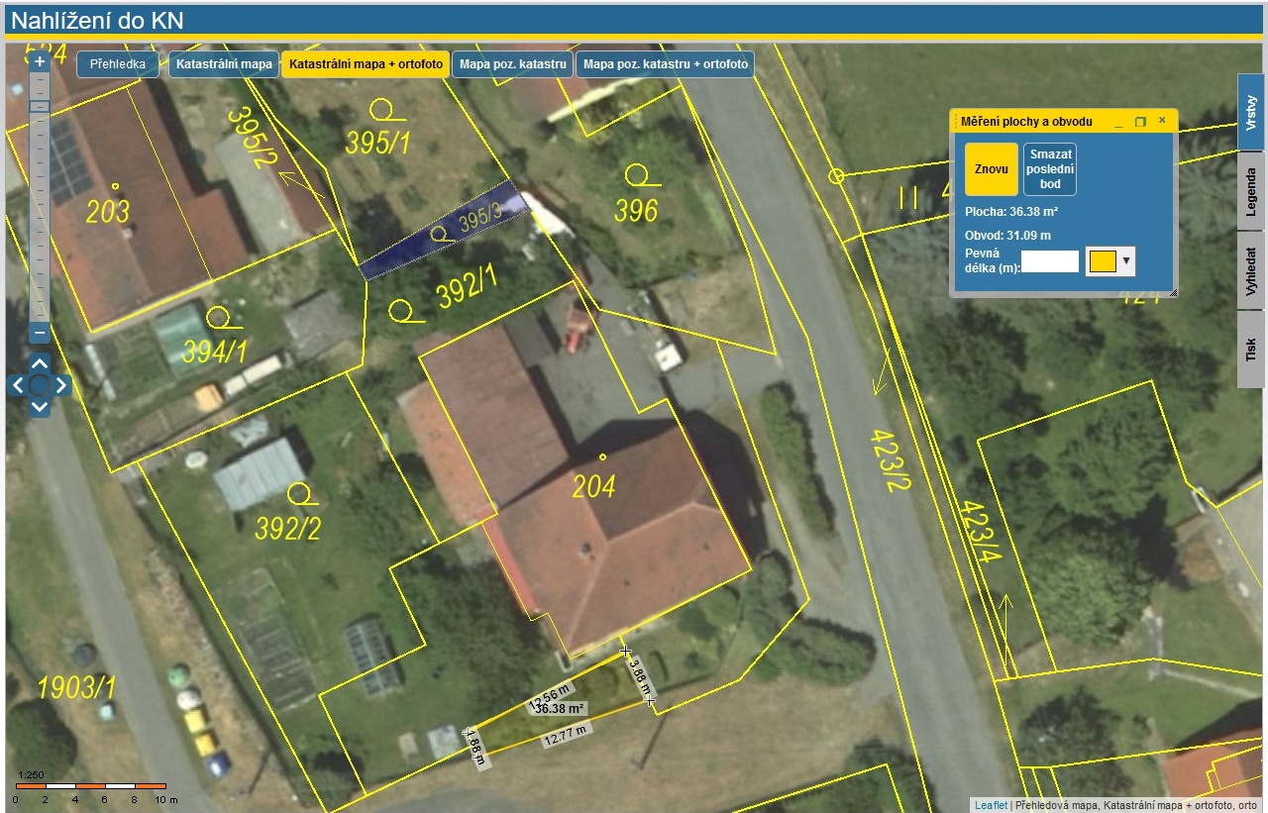

Poučení:
podle ustanovení § 39 odst. 1 zákona č. 128/2000 Sb., o obcích (obecní zřízení), ve znění pozdějších předpisů
Záměr obce prodat, směnit nebo darovat nemovitý majetek, pronajmout jej nebo poskytnout jako výpůjčku, obec zveřejnění po dobu nejméně 15 dnů před rozhodnutím v příslušném orgánu obce vyvěšením na úřední desce obecního úřadu, aby se k němu mohli zájemci vyjádřit a předložit své nabídky.
K výše uvedeným záměrům se mohou občané vyjádřit nejpozději do 24.05.2024.
Bližší informace je možné obdržet na obecním úřadě.

Vyvěšeno na úřední desce dne 09.05.2024

Kristina Katovská
místostarostka
Tel. 605 347 143
e-mail: obec@rohozna.cz

